**6 клас**

**Математика**

***30 травня***

***Самостійна робота***

***Тема:*** *Перпендикулярні прямі.**Паралельні прямі*

***Завдання:***

*- підготувати лінійку, простий олівець, гумку;*

*- повторити п. 43-44;*

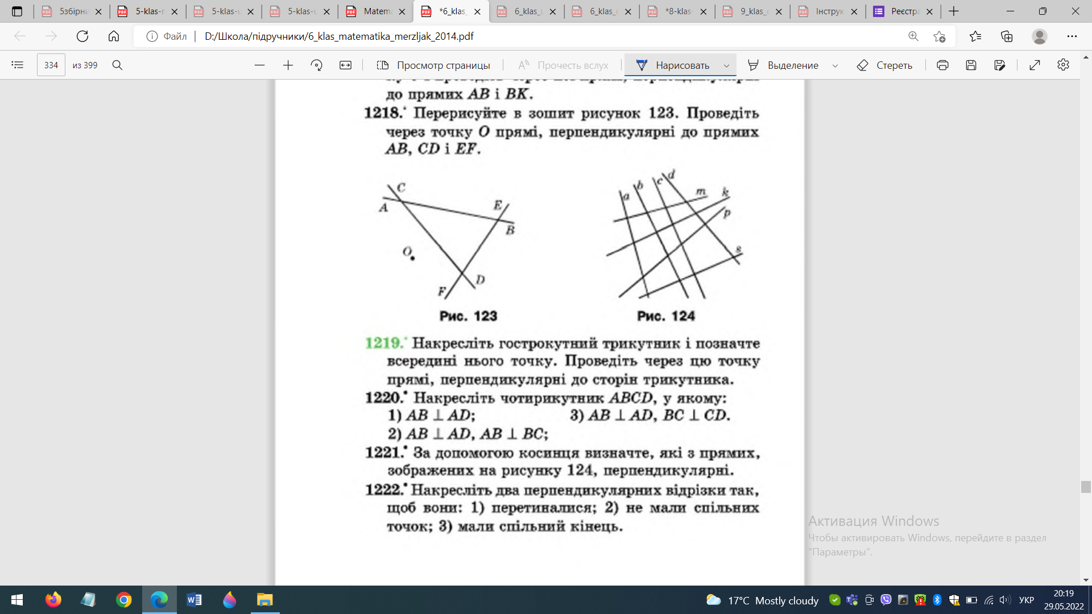*- виконати самостійно №№ 220, 222, 224 на побудову перпендикулярних і паралельних прямих..*



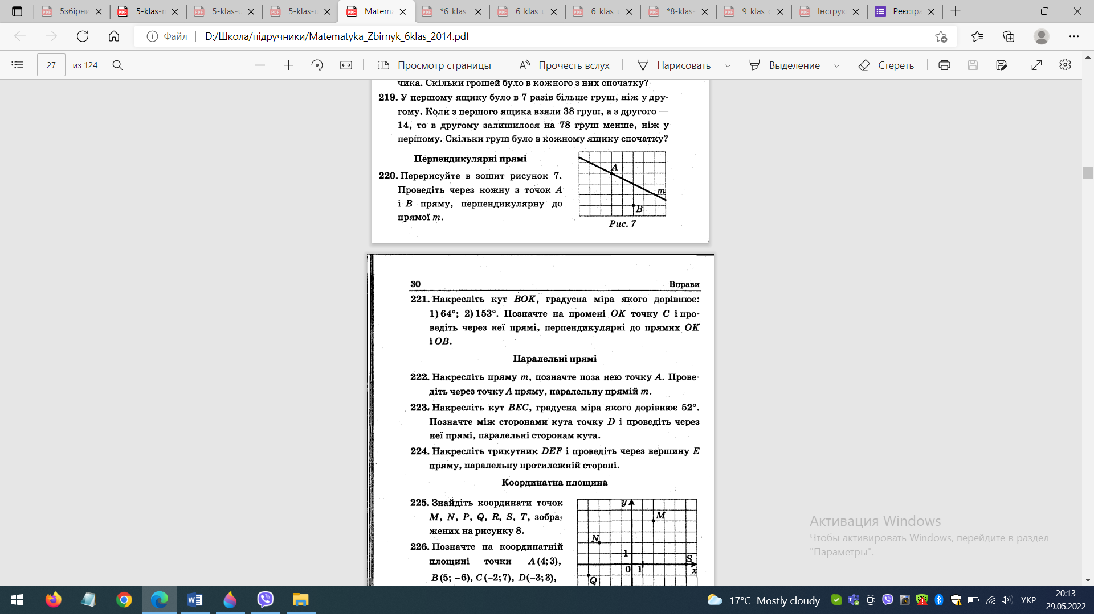

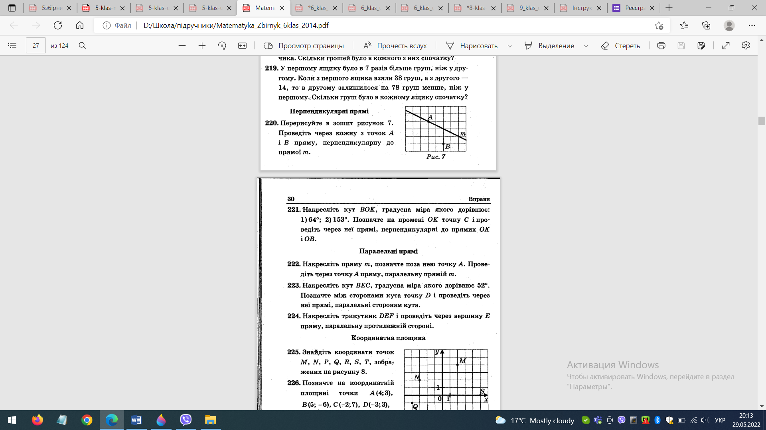



***Гарного дня!***